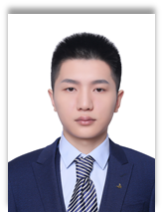

上海市杨浦区

1998.05.15

138-0000-0000

123456789@qq.com

**教育背景**

**2015.09~2019.07 安徽师范大学 信息管理 本科**

* GPA：3.8/4.0，专业排名前5%
* 获得校一等奖学金2次，国家励志奖学金一次

**销售经历**

**2018.09~2019.10 平台保险 保险公司柜员**

* 1.据柜面服务标准与流程，在柜面大厅接待并引导客户，指导客户取号，处理客户咨询；
* 2.根据授权，处理柜面客户业务；
* 3.负责柜面投保意向的受理、转办、录入，新服务渠道在柜面的推介与指导；
* 4.根据专业资格授权，处理本柜面客户业务申请的审核、查验；
* 5.客户业务申请资料与业务凭证的分类整理与归档。

**2015.09~2018.8 平台保险 保险公司柜员**

* 1.处理柜面咨询和保全业务，提升客户服务质量；
* 2.审核客户的理赔材料，为理赔工作做好基本材料的收集；
* 3.受理及处理新保业务，保证业务的正常流转；
* 4.受理客户投诉，并及时转投诉管理人员处理；
* 5.完成领导交办的其他工作。

**校园经历**

应聘岗位：销售代表

**陈初见**

**2011.09~2015.7 安徽师范大学校学生会 学生会主席**

* 负责日常的学生会管理工作事宜，定期召开工作例会，做好工作任务的分配和安排。
* 积极和学校老师及其他部门进行对接，领导学生会成员完成相关活动的组织、策划和执行。
* 负责学生会2015学年的招新工作，做好招新的宣传和筛选，最终录用新成员18名。

1.多年的工作经历，专业技能较强，扎实的理论基础和过硬的实践能力，自学能力及接受能力较强，曾多次获得员工技能大赛名次，能够熟练操作Office等办公软件，通过系统的学习人力资源课程获得了相应的资格证书。

2.为人正直，积极乐观，性格开朗，在工作中极具团队精神，注重团队合作，注重自身技能的提升及发展，有良好的工作规划性，工作认真踏实严谨，责任心、执行力强，良好的沟通协调能，能够有效的提升工作效率，多次被评为优秀员工。

**自我评价**



**写好简历的8条建议 （简历写完点击delete键删掉此页即可）**

**建议一：有且只有一个求职意向**

很多学生写简历的时候不写求职意向，或者写了很多意向岗位，这些都会导致你的简历没有针对性，而且HR会觉得你没有明确的职业规划，从而错失了面试机会。

**建议二：放一张专业的求职照**

现在的人都是视觉性动物，一张好看的求职照会让HR眼前一亮，从而获得更多的面试机会，所以如果放求职照，一定要显得职业。当然，如果你颜值太低，不放也是可以的。

**建议三：一页纸原则**

大家都知道，HR每天要看很多的简历，如果你的简历内容超过一页甚至更多，HR可能就没有那么多的时间和精力去看你的简历，所以，尽量在一页纸的简历中展现自己。除非你的经历真的很多而且都是相关的，稍微超过一些也是可以的。

**建议四：工作/实习经历描述要写出你的能力**

工作/实习经历很多同学只写标题，或者只写岗位职责，这都是错误的，应该具体描述“你做了什么？如何做？结果如何？”，这样才能展现你的能力。

**建议五：不要出现口语化字样**

写简历不是写作文，职业化很重要，所以尽量不要写“你，我，他”之类的人称代词，建议句式为动词开头，如：负责XXXXXXXXX工作，采用了XXXXXXXX方法，达到XXXXXXXX结果。

**建议六：描述尽量客观，不要主观**

有一些同学，喜欢在描述工作经历，或者自我评价的时候，单纯的写自己的想法或者自己对自己的评价，缺乏客观事实的支持，给HR的感觉就像“王婆卖瓜，自卖自夸”。

**建议七：不要在简历中附上你的证书和奖状**

如果你有正式和奖状，在简历中写明即可，无需把附件全部附到简历中去，这样一方面显得简历很大（正常简历100k左右，太大会影响HR下载），另一方面完全是无用功，证书入职的时候带上需要的即可，当然，公司要求附到简历中另议。

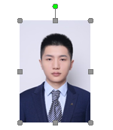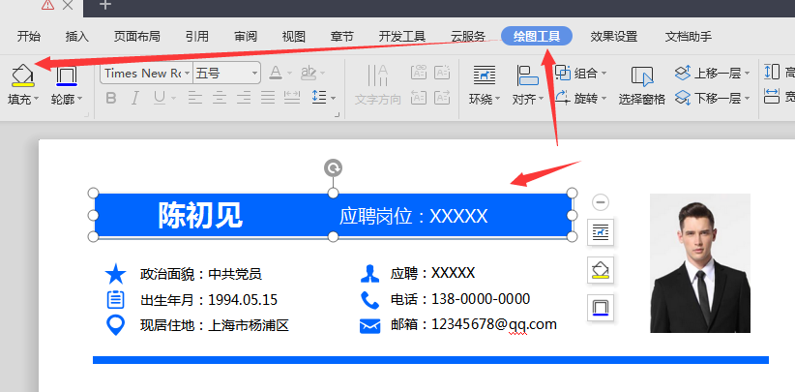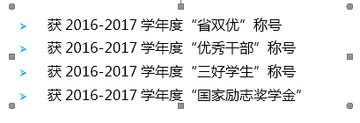

**简历编辑指导建议 （简历写完点击delete键删掉此页即可）**

**1**

**2**

**3**

**4**

**5**

**替换照片**

**赠送资料地址**

方法1：鼠标点击模板中的照片，按Delete键删除。

复制自己的证件照，粘贴到相同位置，设置图片位置“浮于文字上方”。

方法2：鼠标点击模板中的照片，点击图片工具，用图片填充，选择你的证件照。

**替换图标**

鼠标点击模板中的图标，按Delete键删除。

复制赠送的图标，粘贴到你想放的位置，设置图片位置“浮于文字上方”。

**文本框调整**

**更换颜色**

链接: https://pan.baidu.com/s/1pKts1AUvEh7ccHWDLn1zqQ 提取码: yc8i

鼠标点击文本框，就可以上下左右调整大小和位置。

想要更换模块或者文字的颜色，选中然后选择形状填充，替换颜色即可。